第 3 章 电磁学的发展

3.12 麦克斯韦电磁场理论的发展
麦克斯韦电磁场理论的提出，揭开了电磁学发展史中新的一页，应该说，这一理论还不够完善，最大的问题是它只限于讨论空间里的电磁作用，回避了电磁作用的“源头”，而这正是超距电动力学的核心。因此，在它提出之初，就遭到了质疑。
首先是 1870 年赫姆霍兹在麦克斯韦理论的基础上运用能量守恒原理讨论电磁场，他引进了媒质的极化概念，在调和“超距”电动力学和“近距”电磁场理论方面作了初步尝试。由于赫姆霍兹的支持，麦克斯韦的电磁场理论才得以受到物理学界的重视。正是在赫姆霍兹的倡导下，他的学生赫兹进行了实验研究，发现了电磁波。1884 年，赫兹对麦克斯韦理论作了系统研究，完成了《论麦克斯韦电磁学基本方程组与其相对立的电磁学基本方程组之间的关系》一文，后来又在 1888 年和 1890 年多次发表论文，讨论麦克斯韦电磁场理论的改造问题，我们现在经常在教科书中见到的麦克斯韦方程就是经过赫兹等人整理和简化了的，如下所示：
div E = 4πρ
div B = 0
curl B = $\frac{1}{c} \frac{∂ E}{∂ t}$+ $\frac{4π}{c}$j
curl E = − $\frac{1}{c} \frac{∂ B}{∂ t}$
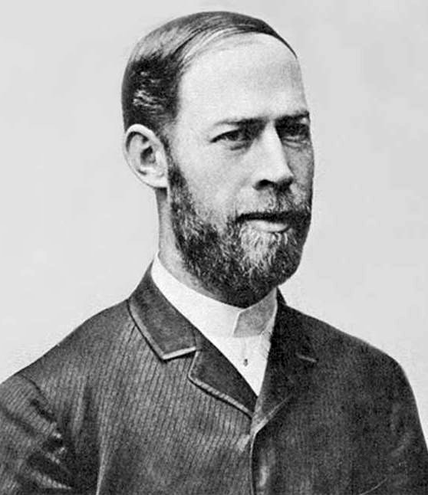
图 3 – 63 赫兹
赫兹的研究工作对后人有重要影响。洛伦兹就是在赫兹的启发下开始对电磁学的基本问题进行研究的。洛伦兹在 1892 年发表了《麦克斯韦电磁学理论及其对运动物体的应用》，对麦克斯韦理论作出了重大修正，由此提出了经典电子论。洛伦兹假设，物质中被称为电子的微粒是特定电荷的携带者（他在这篇论文中用的名词是电粒子，在 1895 年改用离子，在 1899 年后才用电子一词），这些电子可以在导体中自由移动而产生电流。在非导体中，电子的运动明显地受到电阻力。这些带电微粒电子在物质的电磁现象中起着重要作用。他把电磁波（包括可见光）经过物质时呈现出的各种宏观电现象，都归结为电磁波与物质中在准弹性力作用下的电子相互作用的结果。从这一简单的假设出发，洛伦兹成功地解释了物质中一系列的电磁现象以及物质在电磁场中运动的一些效应。他还确定了电子在磁场中的受力情况，这个力现在我们称为洛伦兹力。洛伦兹的电子论为塞曼效应提供了理论依据和科学的解释。洛伦兹还证明了在磁场影响下分裂的那些谱线实际上是由偏振光组成的，换句话说，在磁场影响下，光振动是有一定方向的，并且光线随磁力线方向的不同而有不同的取向。这些研究成果显示了他的电子论在理解和解释光谱与原子结构的正确性。在洛伦兹的电子论中，电子的运动是一切电磁场的根源，而麦克斯韦从来不问及电磁场是怎样产生的。洛伦兹还用电子论解释了光的反射和折射、光的色散以及金属对光的吸收等问题。这都是麦克斯韦电磁场理论没有解决的问题。这样一来，洛伦兹巧妙地把超距的电动力学和无源的电磁场理论综合到了一起。
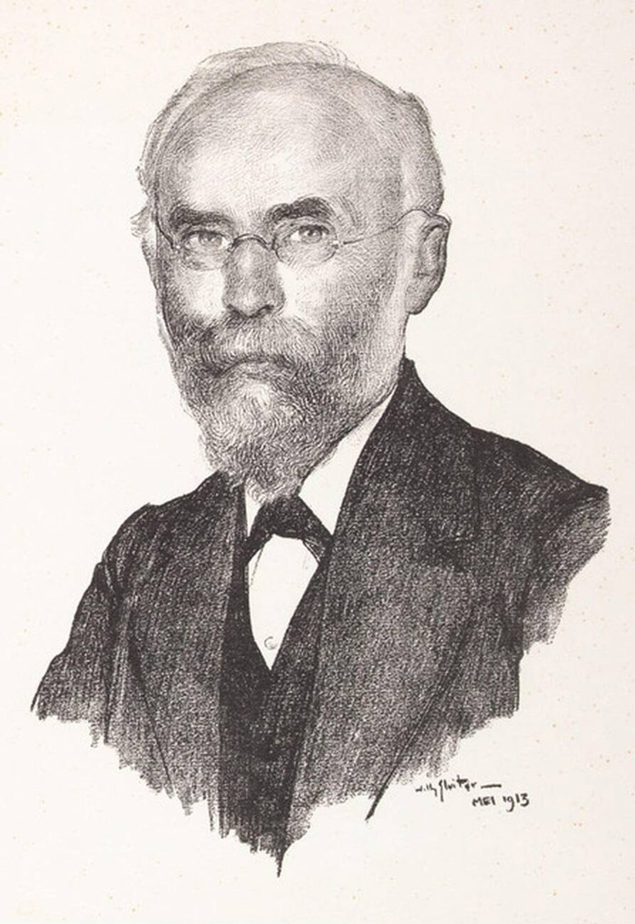
图 3 – 64 洛伦兹
我们可以用一图表显示电磁场理论的渊源和发展历程，如图 3 – 65：
静电学
库仑
泊松
格林
高斯
流电学
伽伐尼
伏打
欧姆
电动力学
安培
纽曼
韦伯
奥斯特
毕奥-萨伐尔
电磁感应
场
法拉第
开尔文
实验与思想基础
类比
麦克斯韦
洛伦兹
赫兹
电磁波实验
电磁场理论
静电电子论
图 3 – 65 电磁场理论的渊源

